**ARQUITECTURA DEL COMPUTADOR**

**HOJA DE ESPECIFICACIONES**

1. PLACA MADRE 785GM E51 rev1.2
   1. Procesador
      1. Tiene un socket AM3 que soporta procesadores de x64 bits:

* Athlon II X2-240
* Athlon II X2-245
* Athlon II X2-250
* Athlon II x3-445
* Athlon II X4-630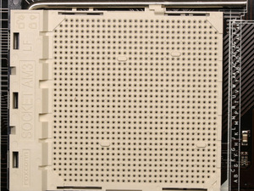
* Phenom II X2-545
* Phenom II X2-550 BE
* Phenom II X3-710
* Phenom II X3-720 BE
* Phenom II X4-805
* Phenom II X4-810
* Phenom II X4-910
* Phenom II X4-945
* Phenom II X4-955 BE
* Phenom II X4-965 BE
* Phenom II X6-1055T
* Phenom II X6-1065T
* Phenom II X6-1075T
* Phenom II X6-1090T BE
* Phenom II X6-1100T BE
* Sempron 140
* Sempron 145
* Sempron 180
  1. Chipset
     1. AMD® 785G+SB710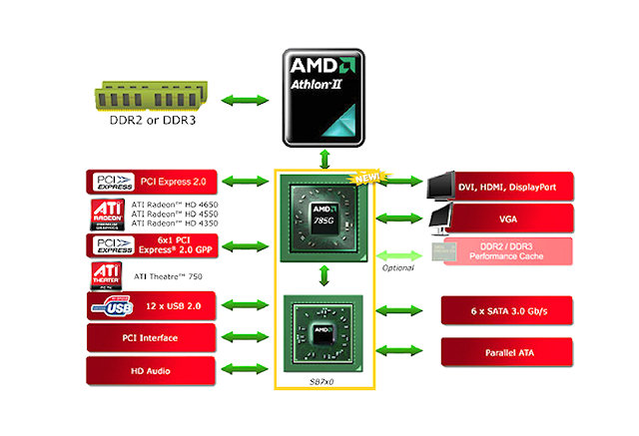
  2. Memoria Ram
     1. Memorias ram DDR3 de 240 pines de 1.4volts.
     2. Soporta memorias ram DDR3 de bus :
        + 800mhz
        + 1066mhz
        + 1333mhz
        + 1600mhz(OC)
     3. Soporta una cantidad máxima de 4 Memorias ram y una capacidad máxima de 16 Gb de memoria.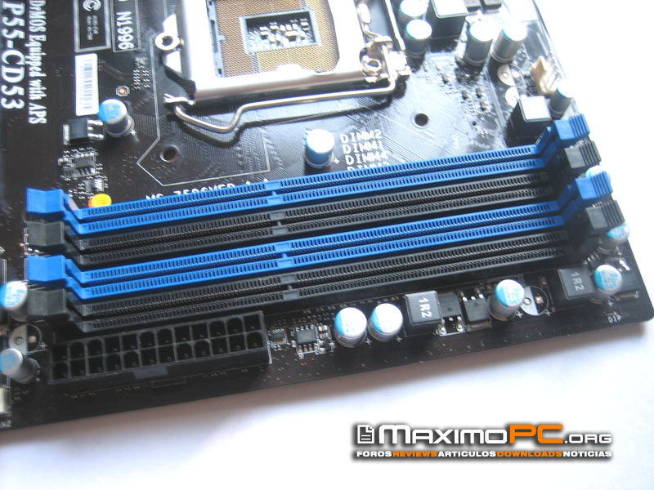
  3. HyperTransport
     1. HyperTransport 3.0 con soporte para velocidades de hasta 2.6GHz.
  4. Almacenamiento
     1. Soporta hasta 5 discos duros SATA en los puertos SATA II por el chipset AMD SB710
     2. Soporta almacenamiento y transferencia de datos de hasta 3Gb/s
  5. Gráficos
     1. Incluye una tarjeta grafica integrada ATI Radeon HD4200
  6. Audio
     1. Incluye Audio de Alta Definición de 8 canales. Codec Realtek 8111DL
  7. Conectores internos

• 1 x Conector de energía ATX de 24 pines

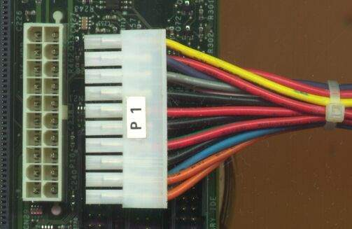

• 1 x Conector de energía de CPU 12V ATX de 4 pines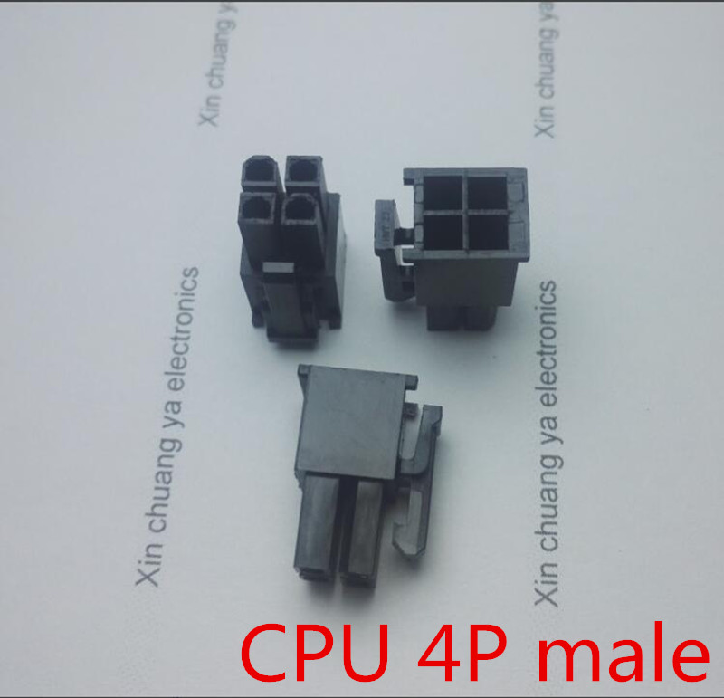

• 2 x Conectores de ventilador (CPU x 1 / Sistema x 1)

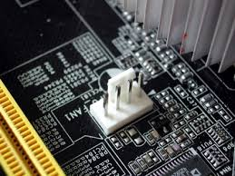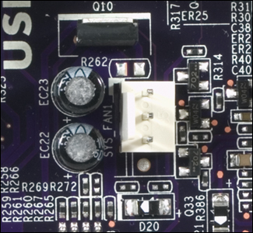

• 1 x Conector de entrada CD

• 1 x Conector de audio de panel frontal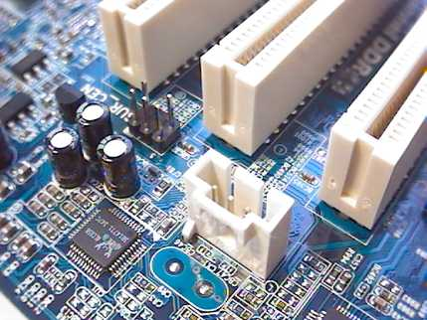

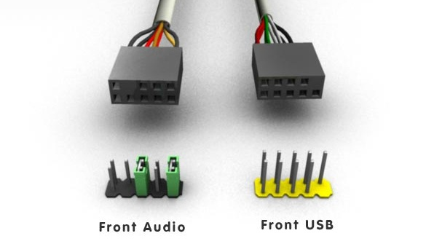

• 1 x Conector de panel frontal

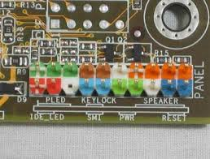

• 1 x Conector de switch para chassis intrusion

NOTA :Sirve para detectar aberturas del panel de la cubierta y alerta al usuario

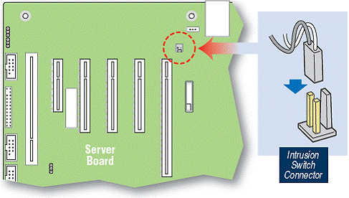

• 3 x Conectores USB 2.0



• 1 x Conector para Floppy

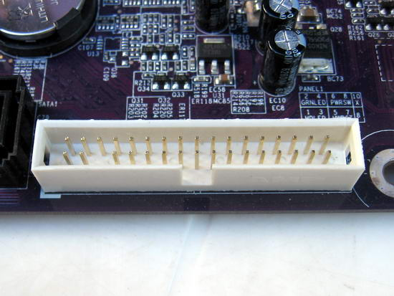

• 5 x Conectores Serial ATA II

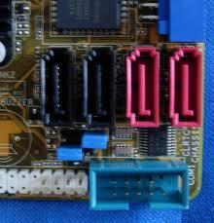

• 1 x Conector IDE

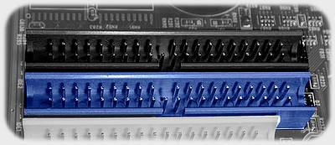

• 1 x Conector de salida SPDIF

NOTA:Para la transmisión de señales de audio digital moduladas en modulación por impulsos codificados entre dispositivos y componentes estereofónicos.

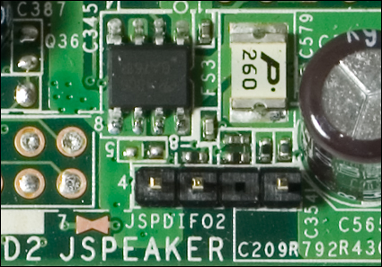

• 1 x Conector JTPM

NOTA:El TPM (Trusted Platform Module) proporciona la capacidad de ejecutar aplicaciones más seguras y para realizar transacciones y comunicaciones en completa confianza.

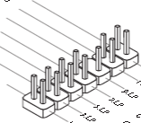

• 1 x Conector para puerto serial

• 1 x Conector de puerto paralelo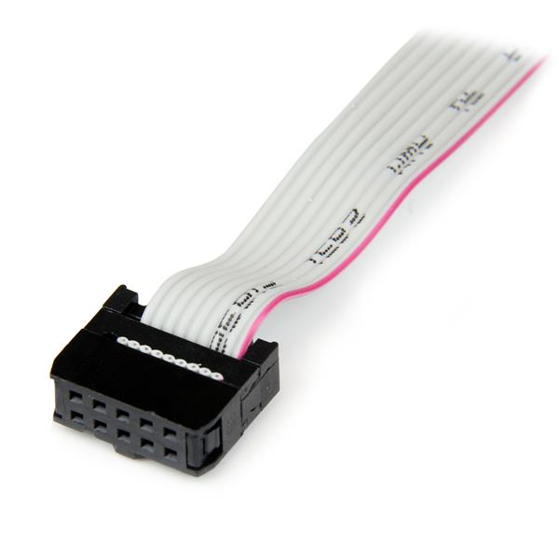

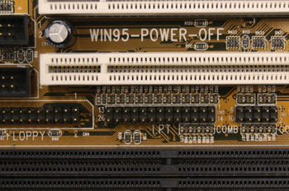

• 1 x Interruptor OC Switch

* 1. Conectores Traseros

• 1 x PS/2 (teclado)

• 6 x USB 2.0

• 1 x Red (RJ45)

• 1 x eSATA

• 1 x DVI-D

• 1 x VGA

• 1 x HDMI

• 1 x Salida de audio con 6 jacks

* 1. Ranuras de Expansión

• 1 x PCI-Express x16

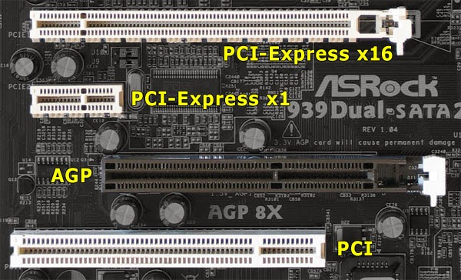

• 1 x PCI-Express x1



• 2 x PCI (convencionales)



* 1. Formato
     1. Micro ATX (24.4 x 22.9 cm)

1. FUENTE DE PODER Avatec Psa-h580. 580w

Modelo: PSA - H580

Género: Fuente de poder

Color : Plomo

Fuente : Fuente de Poder 580 W.

ATX : ATX-250W REAL (580W) Prescott

Pins : 20+4 Pins

Cable : Cable Sata

Cooler : 8 cm

Voltaje : 220V/63Hz/6A

Bobinas :2 Bobinas de inducción para una mejor regulación de energía.

Compatible: Compatible con el estándar Intel ATX 12V - 2.3V

Procesadores : Soporta procesadores Intel y AMD

Conectores Compatibles :2 Conectores S-SATA DC compatibles con Discos Duros SATA y DVD ROM

Conector :1x Conector ATX 20+4 Pines

Protección: Protección de Entrada y salida (OVP/UVP/OCP/OPP/OTP/SCP)

1. MEMORIA RAM Kingston KVR1333D3N9/2G

1. Description

* Potencia de RAM de 256M x 64 bits (2 GB)  
  DDR3-1333 CL9 SDRAM (DRAM síncrona), memoria 2Rx8, basado en dieciséis 128M x 8-bit DDR3-1333 FBGA  
  componentes. El SPD está programado según el estándar JEDEC  
  latencia DDR3-1333 tiempo de 9-9-9 a 1.5V.
* Este DIMM de 240 clavijas  
  utiliza dedos de contacto de oro. Los componentes eléctricos y mecánicos  
  especificaciones son los siguientes:

b. Características

• Fuente de alimentación estándar JEDEC 1.5V (1.425V ~ 1.575V)

• VDDQ = 1.5V (1.425V ~ 1.575V)

• 667MHz fCK para 1333Mhz / seg / pin

• 8 bancos internos independientes

• Latencia programable de CAS: 9, 8, 7, 6

• Latencia del aditivo programable: 0, CL - 2 o CL - 1

• Latencia programable de escritura CAS (CWL) = 7 (DDR3-1333)

• Pre-extracción de 8 bits

• Longitud de ráfaga: 8 (Intercalado sin límite, secuencial con  
 dirección inicial "000" solamente), 4 con tCCD = 4 que no  
 permitir la lectura o escritura sin problemas [ya sea con A12 o  
 MRS]

• Strobe de datos diferenciales bidireccionales

• Calibración interna (self): Calibración interna a través de ZQ  
 pin (RZQ: 240 ohm ± 1%)

• Terminación de la matriz utilizando ODT pin

• Período de actualización promedio 7.8us a menor que TCASE 85 ° C,  
 3.9us a 85 ° C <TCASE <95 ° C

• Restablecimiento asíncrono

• PCB: Altura 0.740 "(18.75mm), componente de doble cara

c. Especificaciones

CL(IDD) 9 ciclos

Tiempo de ciclo de fila (tRCmin) 49.5ns (min.)

Recarga para activarse/recarga 110ns (min.)

Tiempo de comando (tRFCmin)

Tiempo activo de fila (tRASmin) 36ns (min.)

Potencia (Operating) 1.800 W*

Rango UL 94 V - 0

Temperatura de trabajo 0o C to 85o C temperatura de almacenamiento -55o C to +100o C

